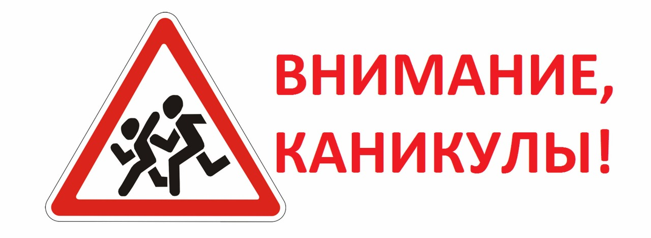

***ПАМЯТКА***

***студентам***

***о безопасном поведении  
во время летних каникул***

**Единый телефон службы спасения – 01 (112)**

**Уважаемые студенты! С наступлением летних каникул, администрация ОГБПОУ «Костромской колледж бытового сервиса», в целях предотвращения травматизма и несчастных случаев, настоятельно рекомендует обратить ОСОБОЕ ВНИМАНИЕ на соблюдение Правил безопасности в летний период.  С началом каникул подростков подстерегает повышенная опасность на дорогах, у водоёмов, в лесу, на садово - огородных участках, во дворах, и в местах отдыха.**

**Общие требования безопасности в период летних каникулах**

1. Выполнение данного инструктажа по технике безопасности распространяется на летние каникулы и является обязательным для всех студентов колледжа.  
2.Основными опасными факторами, которые могут привести к травмам, являются:

* нарушение правил дорожного движения;
* нарушение правил электробезопасности;
* нарушение правил противопожарной безопасности, в том числе игры с огнем;
* нарушение правил личной безопасности;
* солнечные ожоги и солнечные тепловые удары;
* игры с неизвестными предметами, долго лежавшими в земле;
* укус клеща;
* пребывание на воде;
* самостоятельные походы в лес;
* долгое пребывание возле компьютера, компьютерная игровая зависимость;
* употребление лекарственных препаратов без назначения врача;
* табакокурение, употребление алкогольных напитков.

**Правила безопасности дорожного движения**

1. Находясь на улице, при переходе проезжей части дороги необходимо быть осторожным и внимательным, соблюдать Правила дорожного движения, помнить инструктаж по ТБ на период летних каникул.  
2.Переходить проезжую часть дороги следует только в специально отведенных для этого местах: по пешеходному переходу или на зеленый сигнал светофора.

3. Переходить улицу можно только в установленных местах, пользуясь сигналами светофора или по пешеходному переходу.  
4. Если на улице нет светофора, необходимо оценить ситуацию на дороге: посмотреть налево, затем — направо.

5. Начав переходить проезжую часть, не следует задерживаться и отвлекаться, если не успели закончить переход, то необходимо задержаться на линии, разделяющей потоки транспортных средств.

6. Если вдоль проезжей части дороги отсутствует пешеходный тротуар, необходимо идти по обочине дороги навстречу движению транспорта, в этом случае вы сможете видеть приближающиеся машины.

7. Ожидать транспортное средство нужно только на посадочных площадках или на тротуаре.

8. Строго запрещено играть, кататься на велосипедах, скутерах вблизи проезжей части и железнодорожного полотна.

9. Во время нахождения на железнодорожных путях и при переходе через них, следует быть особо внимательным, необходимо хорошо осмотреться, не идут ли поезда по соседним путям.

10. Строго запрещено:

* окликать человека, переходящего дорогу;
* перебегать дорогу перед близко идущим транспортом;
* пользоваться мобильным телефоном во время перехода проезжей части.

11. Соблюдайте и помните правила поведения на дороге, требования данного инструктажа перед летними каникулами.

**Правила безопасного поведения при лесном пожаре**

**Причиной** лесных пожаров в большинстве случаев **является беспечность  человека**.

Впожароопасный сезон в лесу ***запрещено****:*

* Пользоваться открытым огнем (бросать горящие спички, окурки, вытряхивать горячую золу)
* Оставлять промасленный или пропитанный бензином, керосином и иными горючими веществами обтирочный материал;
* Заправлять топливные баки, использовать транспортные средства с неисправной системой питания;
* Оставлять на освещаемых солнцем местах бутылки или осколки стекла, которые могут стать зажигательными линзами;
* Выжигать траву;
* Разводить костры

**Как правильно выйти из горящего леса:**

* предупредите всех находящихся поблизости о необходимости покинуть опасную зону;
* определите направление ветра, направление распространения огня. Выберите маршрут входа из леса.
* выходите в наветренную сторону быстро, перпендикулярно направлению движения огня (параллельно фронту пожара), дышите через мокрый платок.
* если выход невозможен, то войдите в водоем или накройтесь мокрой одеждой.
* двигайтесь в сторону дороги, просеки, водоема, в поле.
* оказавшись на открытом пространстве или поляне, дышите воздухом возле земли – он менее задымлен.
* после выхода из зоны пожара сообщите о его месте, размерах и характере в администрацию населенного пункта или МЧС.

.

**Правила безопасного поведения на воде**

* следует избегать купания в одиночку, так как в случае беды оказать помощь будет некому;
* после приема солнечной ванны нельзя бросаться в воду сразу; купание можно начинать только после некоторого отдыха в тени или сделать обтирание холодной водой в области сердца;
* не заходи на глубокое место, если не умеешь плавать или плаваешь плохо;
* не купайся в запрещенных местах,   пользуйся   пляжами   и   местами, специально отведенными для купания;
* не ныряй в незнакомых местах
* не заплывай за буйки
* не устраивай в воде игр, связанных с захватами;
* нельзя плавать на надувных матрасах и камерах (если плохо плаваешь);
* не пытайся плавать на бревнах, досках, самодельных плотах;
* нельзя подплывать к моторным, парусным судам, весельным лодкам и другим  плавсредствам, прыгать в  воду с неприспособленных для этих целей сооружений;
* нельзя загрязнять и засорять водоемы и берега;
* нельзя подавать крики ложной тревоги

**Правила оказания первой помощи при тепловом и солнечном ударах.**

***Тепловой удар***- возникает в результате общего перегрева организма при длительном воздействии высокой температуры.

**Признаками теплового удара являются**сильная жажда, одышка, сердцебиение, головокружение. В дальнейшем температура тела повышается до 38-40 °С, появляется рвота, может наступить потеря сознания. Если у пострадавшего прекратилось дыхание, до прибытия «скорой помощи» следует проводить искусственное дыхание.

**Первая медицинская помощь** при тепловом ударе включает комплекс мероприятий:

1. Вызвать скорую помощь
2. Перенести пострадавшего в прохладное место
3. Снять стесняющую одежду
4. Положить на голову холод
5. Дать понюхать нашатырный спирт
6. Дать подышать кислородом
7. Дать подсоленную воду, холодный чай (по 75 – 100 мл)

***Солнечный удар***наступает при прямом действии солнечных лучей на непокрытую голову. **Помощь** пострадавшему осуществляется в том же порядке, что и при тепловом ударе.

Для того чтобы избежать теплового и солнечного ударов, необходимо соблюдать правила работы и поведения в помещениях с повышенной температурой и на солнцепеке. Употребляя некрепкий чай, следует поддерживать в организме водно-солевое равновесие.

Помните, что употребление в жару алкогольных напитков резко нарушает терморегуляцию организма и может вызвать тепловой удар.

**Правила электробезопасности.**

1. Категорически запрещено прикасаться к электропроводам, электроприборам мокрыми руками.

2. Выходя из дома, всегда следует проверять, все ли электроприборы отключены от электросети.

3. Не допускается вынимать вилку из электрической розетки, дергая за шнур.  
4. Категорически запрещено подходить к оборванным электрическим проводам ближе, чем на 30 шагов.

5. Строго запрещено касаться опор электролиний.

6. Строго запрещено пользоваться неисправными электроприборами, электрическими розетками.

**Правила безопасного поведения  в общественных местах**

* Откажись от употребления напитков, содержащих алкоголь (ст.ст.20.20 , 20.21 и 20.22 КоАП)
* Если в кругу твоих друзей появились алкогольные напитки, то тебе пора покинуть эту компанию (ст.ст.20.20 и 20.22 КоАП)
* Знай, что использовать психотропные или  наркотические вещества можно только по назначению врача. Храни их вместе с рецептом! (ст. ст. 6.8, 6.9 КоАП, ст 228 УК РФ,. Ст 221 УК РФ)
* Русский язык так красив и богат, что любую мысль можно выразить без использования нецензурной лексики (ст. 20.1 КоАП РФ)
* Уважай окружающих – если куришь, то делай это в специально организованных местах или дома (ФЗ № 15).
* Наш город красив – много цветов, удобных скамеек, детских площадок. Берегите их, сохраняйте чистыми и целыми. (ст.ст. 7.17, 7.21 КоАП).
* Даже очень хороший автомобиль не остановится сразу: береги свою жизнь, переходи дорогу аккуратно (только там, где разрешено) (ст. 12.29 КоАП).
* Уважай своих и чужих соседей – после 22 часов соблюдай тишину! (Федеральный закон от 13.07.2020г №52-ФЗ).
* Соблюдай комендантский час! (ФЗ № 124 от 24.07.1998)

**Правила безопасного поведения в сети Интернет**

* Подумай, прежде чем выслать виртуальному другу информацию о себе и свои личные фотографии. Ты не можешь знать, как он их будет использовать. Фотографии, попав в виртуальное пространство, остаются там надолго.
* Ты не знаешь, кем твой виртуальный друг может оказаться в реальной жизни. Если ты решишь встретиться с человеком, которого знаешь только по общению в Интернете, сообщи об этом кому-то из взрослых и пригласи с собой на встречу друга из реального мира. Выбирай для встреч людные места и светлое время суток.
* В сети Интернет, как и в обычной жизни, встречаются злые и невоспитанные люди. Ради собственного развлечения они могут обидеть тебя, устроить травлю. Такие люди могут встретиться на форумах и чатах. Помни: ты не виноват, если получил оскорбительное сообщение! Ни в коем случае не стоит общаться с таким человеком и тем более пытаться ответить ему тем же. Просто прекрати общение.
* Если тебе угрожают в сети Интернет, обязательно расскажи об этом родителям, куратору или близкому человеку, которому ты доверяешь. Помни: то, о чем ты читаешь или что видишь в Интернете, не всегда является правдой.
* Будь культурным пользователем Интернета. Каким будет виртуальный мир - во многом зависит от тебя.
* Старайся быть дружелюбным с другими пользователями, ни в коем случае не пиши грубых слов, не провоцируй собеседника. Нельзя использовать сеть для хулиганства и угроз!

**Помни: твои родители всегда готовы тебя выслушать, помочь и защитить!**